**Laboratorio 3: Análisis Técnico. EMA: Promedios Móviles Exponenciales.**

Los Promedios Móviles Exponenciales, mejor conocido como EMA por sus siglas en inglés, es un indicador para análisis técnico que por lo general se usa en conjunto de otros indicadores, pero en este laboratorio se analizó individualmente.

Una de sus ventajas es que el indicador replica bien las subidas o bajadas en el mercado o el activo que se está analizando, y tiene la adaptabilidad de poder analizarse en diferentes periodos de tiempo, los más comunes son a 7 o 21 muestras.

Los promedios móviles se han usado durante mucho tiempo, pero se tiene registro de ellos y el término fue usado como tal en 1909 en *Journal of the Royal Statistical Society*, 72, 721-730 por G.U. Yule.

Ahora refiriéndonos al caso específico de los Promedios Móviles Exponenciales, que es una de las muchas variantes de los promedios móviles, fue desarrollado por Robert Goodell Brown y por Charles Holt en la época de la segunda guerra mundial con intenciones de rastrear submarinos.

**Metodología:**

Se calcula un valor EMA para cada instante del tiempo, en nuestro caso, nuestros instantes de tiempo fueron cada 4 horas. La fórmula para obtener EMA es la siguiente:

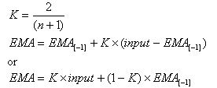

Donde K representa la razón de cambio.

Se propone que cada vez que el precio del activo, que en nuestro caso es el tipo de cambio USD/EUR, sea mayor a nuestro valor de EMA se de una señal de ‘Venta’, esto se da suponiendo que el mercado está sobrevalorado en ese instante, y si se vende se obtendrá una ganancia.

En el análisis visual se vio de la siguiente manera.

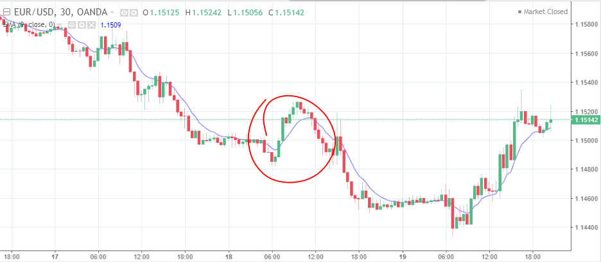

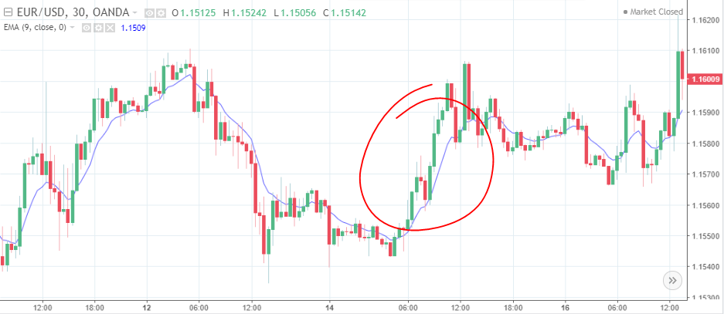

Y en nuestro análisis hecho en R, obtuvimos las siguientes gráficas resultantes de nuestros cálculos:

